也谈一道数据不妥的混合运算题
河南师范大学附属小学 杨海慧

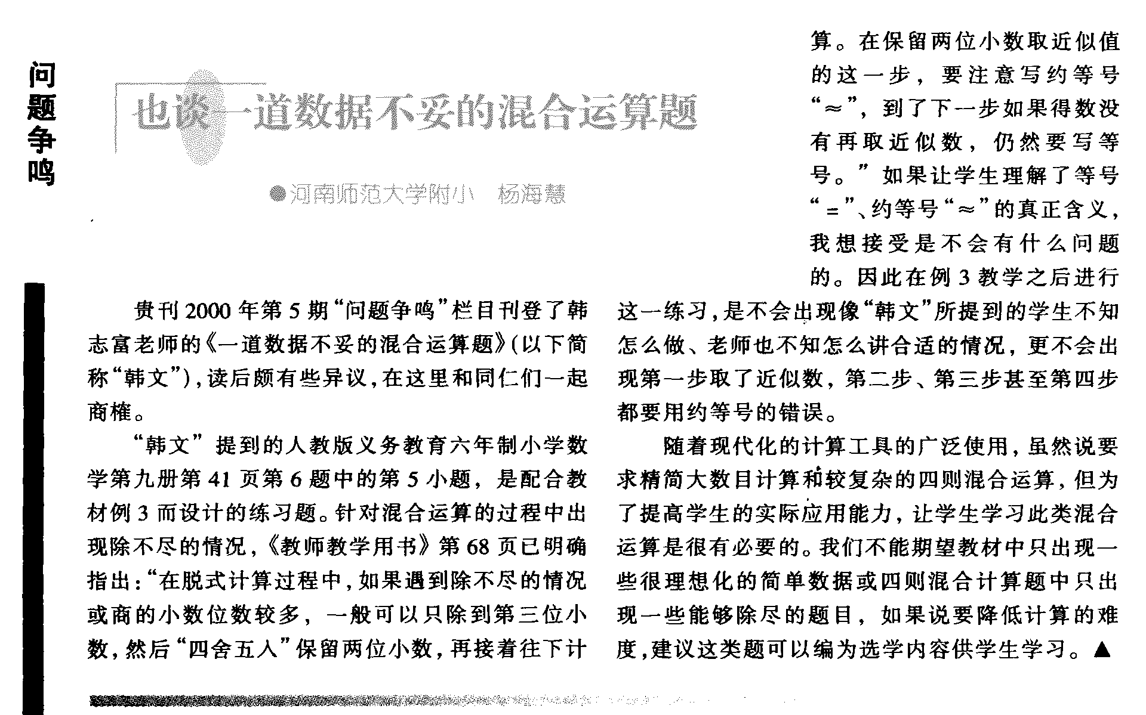

杨海慧.也谈一道数据不妥的混合运算题[J].小学教学研究,2001(5):30.

